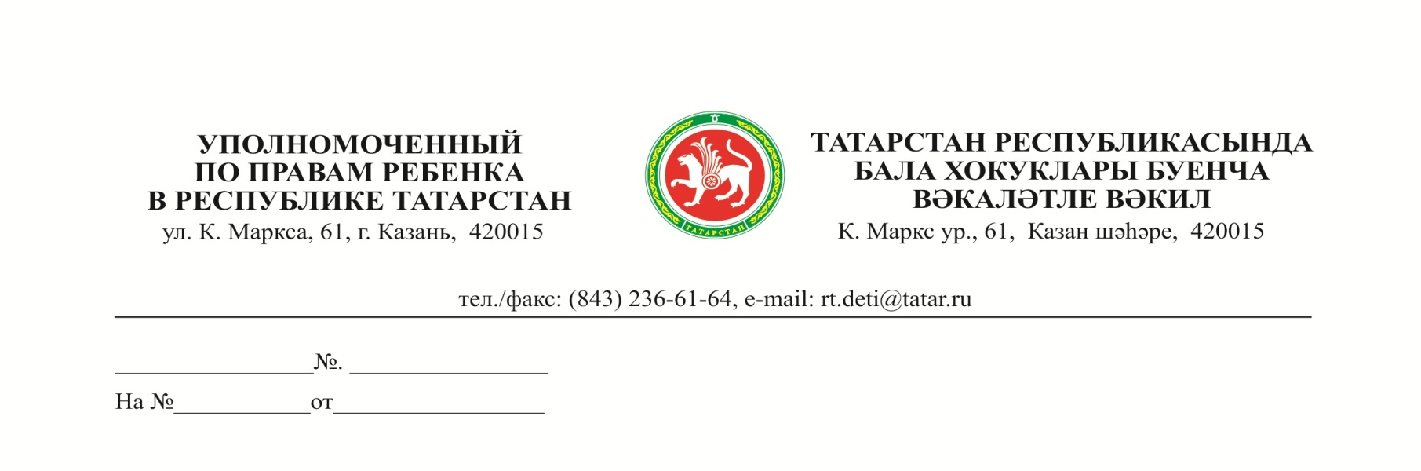
Общественным помощникам Уполномоченного по правам ребенка в Республике Татарстан
О проведении «горячей линии»
13 мая 2019 года

Уважаемые коллеги!

С целью выявления и анализа системных проблем в сфере реализации прав детей на отдых и оздоровление несовершеннолетних и оказания гражданам консультативной помощи по вопросам организации летнего отдыха детей 13 мая 2019 года в Аппарате Уполномоченного по правам ребенка в Республике Татарстан будет организована работа «горячей линии» по телефонам 8(843) 236-61-24, 236-61-26, 236-61-49.
В работе телефона «горячей линии» запланировано участие представителей Аппарата Уполномоченного по правам ребенка в Республике Татарстан, Министерства молодежи Республики Татарстан, Министерства образования и науки Республики Татарстан и МБУ «Городской центр «Ял» г.Казани.
В рамках телефона «горячей линии» можно будет задать вопросы, касающиеся вопросов организации отдыха детей, находящихся в трудной жизненной ситуации, детей-сирот и детей, оставшихся без попечения родителей, а также детей с ограниченными возможностями здоровья, порядка приобретения путевок для несовершеннолетних, категорий граждан, имеющих право приобретения бесплатных (льготных) путевок в детские оздоровительные лагеря, организации питания в лагерях и в дороге, иные вопросы в сфере реализации прав детей на отдых и оздоровление несовершеннолетних.
Учитывая актуальность, социальную значимость данного мероприятия, с целью широкого информирования населения прошу вас оказать содействие в проведении данного мероприятия, разместив информацию о работе «горячей линии» в социальных сетях и распространив информацию в родительских сообществах.

С уважением,
Начальник отдела по защите прав
и законных интересов детей
Аппарата Уполномоченного по правам
ребенка в Республике Татарстан Э.Р. Сафина

